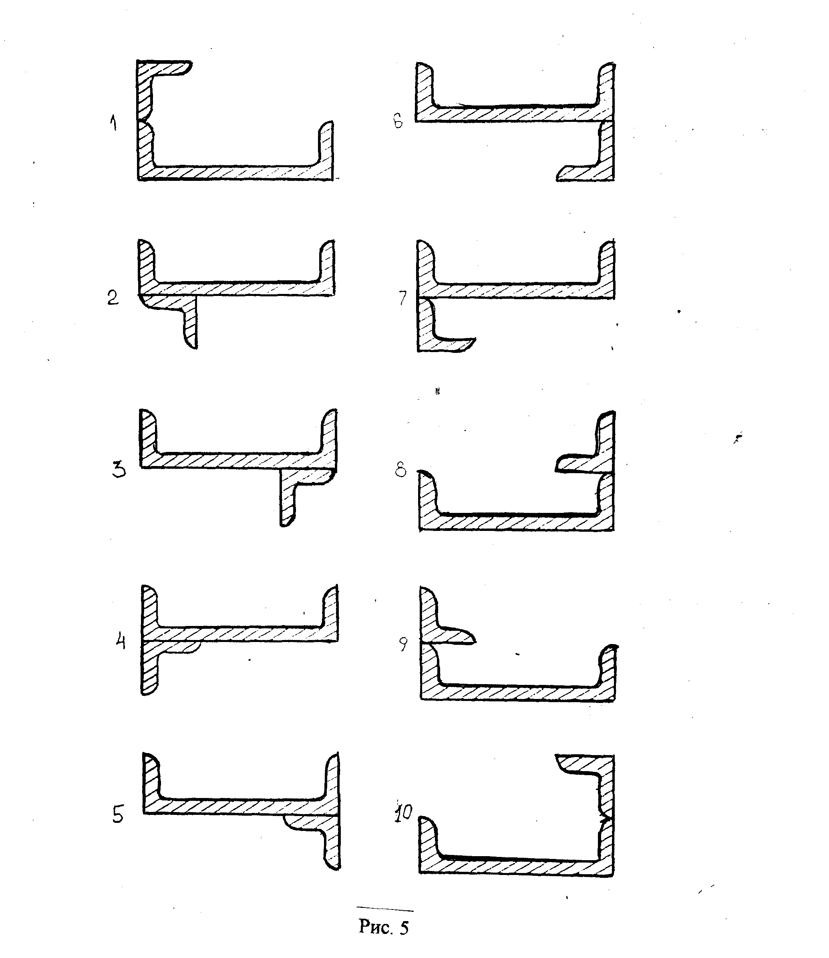

**МОЙ РИСУНОК № 6 на рисунке № 5**

**Задача 1 Геометрические характеристики плоских сечений**.

Для поперечного сечения, составленного из стандартных прокатных профилей, требуется:

1. Определить положение центра тяжести относительно произвольных осей.

2.Построить центральные оси, параллельные выбранной произвольной системе осей, относительно которых определен центр тяжести сечения.

3. Определить величины осевых и центробежного момента инерции относительно центральных осей.

4.Определить направление главных центральных осей.

5. Найти экстремальные значения моментов инерции относительно главных центральных осей.

6.Начертить сечение в масштабе и указать на нем все оси и все размеры.

7. При расчете все необходимые данные следует брать из таблиц сортамента.

Условие: Уголок-10х25х4 Швеллер№27

**Задача № 2. Практические расчеты на срез и смятие.**

Для схем (рис.3) I-VI определить необходимое количество заклепок диаметром d, для соединения листов внахлест, если 140 МПа, а 320 МПа.

Толщины листов и величина растягивающих усилий приведены в табл.3.Для схемы VII определить общую длину фланговых и лобового шва, а для схемы VIII длину фланговых швов для соединения внахлест двух листов, если для сварных швов 110 МПа. Толщины листов и величина растягивающих усилий приведены в табл.3.

№ схемы V;

|  |
| --- |
| Толщина листов,мм |
| 1  2   3  8 8 8 |

Диаметр заклепок 13; Сила F, кН 220

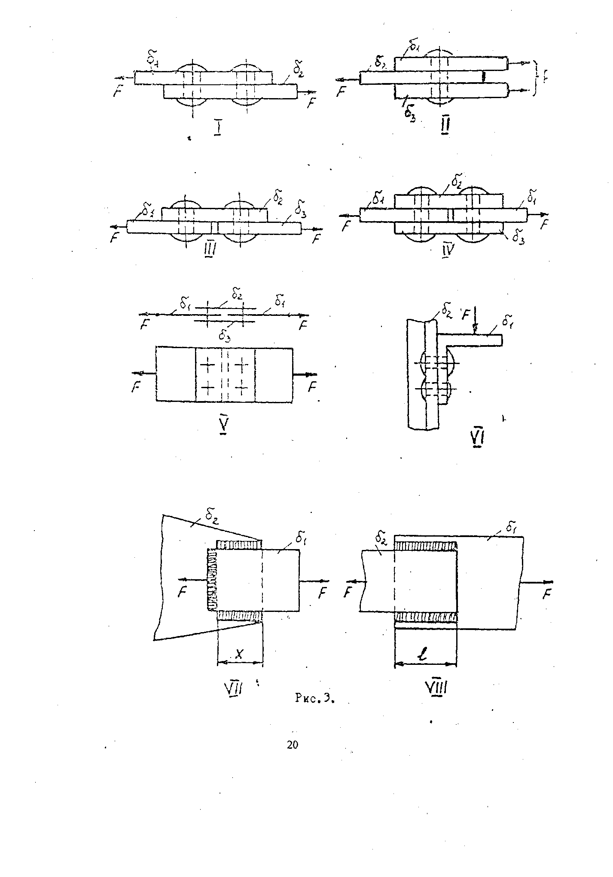  
**Мой рисунок № V**